**盂县人力资源和社会保障局信息**

第58期

总第280期

盂县人力资源和社会保障局 2024年7月3日

# 盂县2024年“职引未来 筑梦青春”招聘会成功举办

“逛庙会、赶大集、送服务、暖人心”，2024年7月2日(农历五月二十七)，正值盂县传统庙会期间，我县在居然之家东广场，隆重举办“职引未来 筑梦青春”为主题的“百日千万招聘专项行动”现场直播带岗招聘活动。



本次招聘活动，是落实2024年省政府民生实事“就业社保服务社区村村全覆盖”，深入推进公共就业服务下沉基层，努力实现“就近就业有岗位”的重要举措。

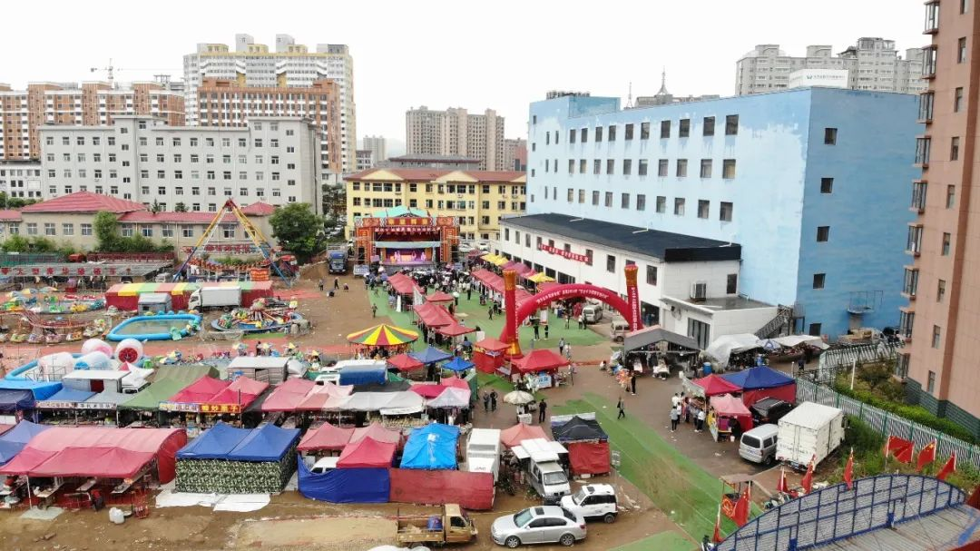

此次活动由盂县人力资源和社会保障局、盂县秀水镇人民政府主办，盂县公共就业和人才服务中心、盂县零工市场承办，盂县秀水镇东关北村村委会、盂县居然家居有限公司、盂县在线网络科技有限公司协办。共有26家用人单位参会，为广大求职者提供了600余个就业岗位。

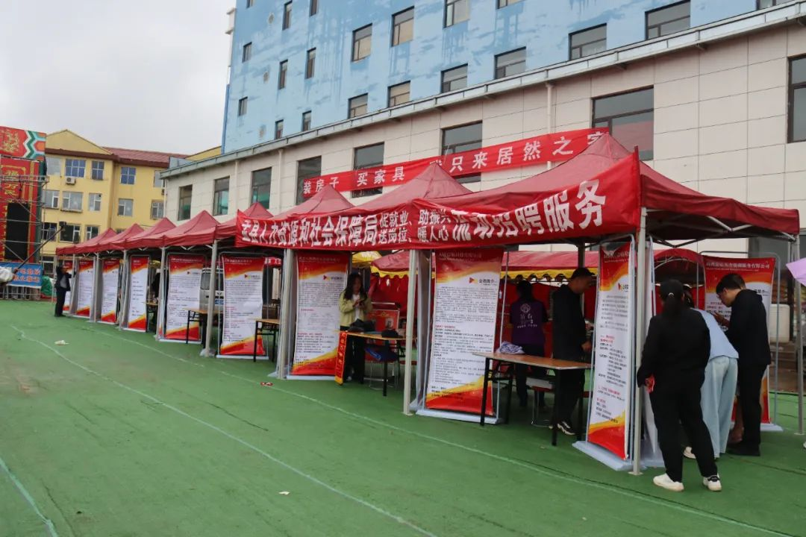

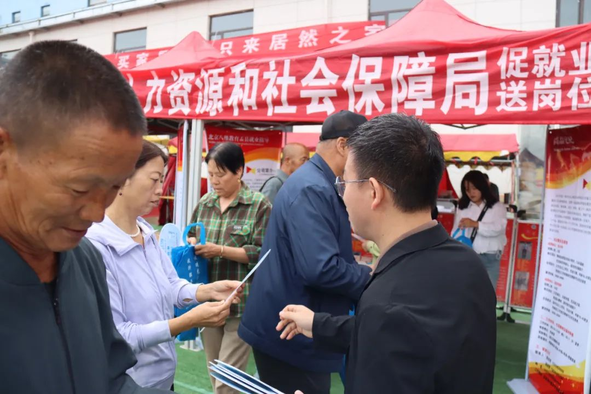

招聘会现场设置了政策咨询区、社银服务区、零工市场区，工作人员发放公共就业办事指南、就业政策宣传册及就业岗位信息表宣传单2000余份，同时为广大求职者详细讲解相关优惠政策。

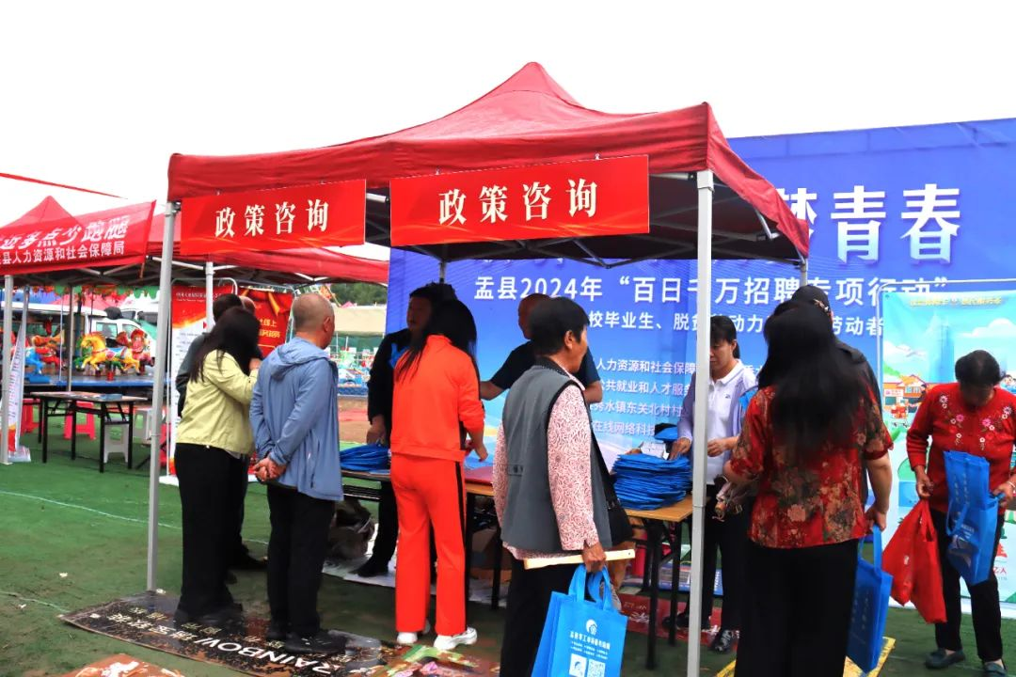

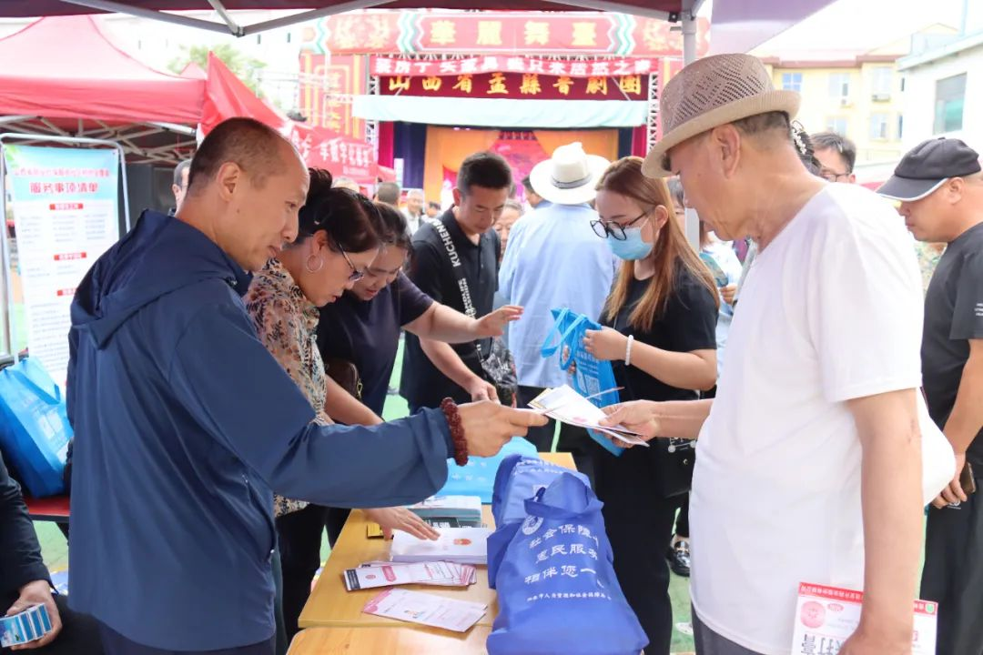

招聘会现场同步进行网络直播带岗，提高了零工市场的知晓度，让老百姓足不出户就能找到合适自己的工作。

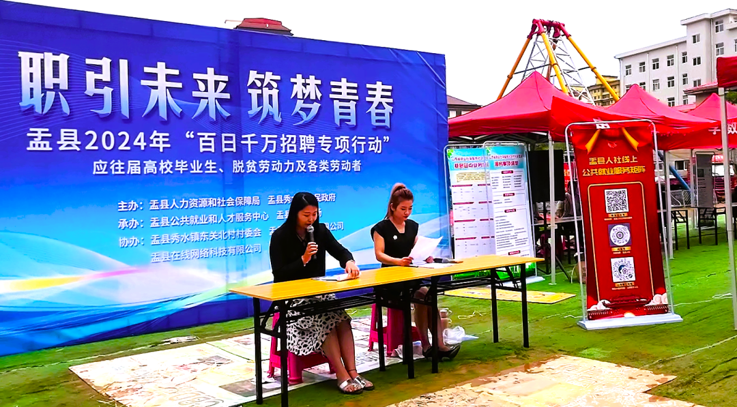

本次招聘会的成功举办为盂县的就业工作注入了新的活力。我们将不断创新，不断完善，为广大求职者和用人单位提供多元化、多渠道、多举措的公共就业服务，为全县经济社会高质量发展提供人才支撑。